Téma: Comment je passe ma journée?
Ročník: tercie
Název: Une journée du mannequin

Parlez de votre journée
- Compréhension écrite
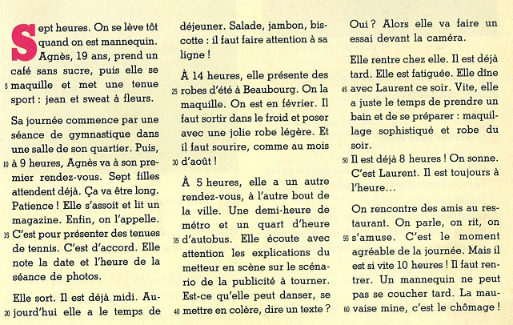
- Regardez les photos et le titre.

Lisez rapidement le texte en entier
- Quelle est la profession d̕ Agnès?(mannequin)
- A quelle heure est – ce qu̕ elle se lève?(tot)
- A quelle heure est – ce qu̕ elle se couche?(10 heures)

- Quel est l̕ emploi du temps d̕ Agnès?
Mettez ces événements dans le bon ordre.
- Agnès prend un petit déjeuner léger.(1)
- Agnès attend avec sept autres jeunes filles.(3)
- Agnès fait sa gymnastique comme tous les jours.(2)
- Agnès et Laurent retrouvent leurs amis au restaurant.(5)
- Agnès se maquille avec soin et met une belle robe.(4)
- Agnès se couche tôt.(6)

- Présentez votre journée

Zdroj: Capelle G., Gidon N.: Espace 1 - Méthode de français. Hachette,Paris, 1990

